COMANDO LOGISTICO DELL’ESERCITO DIPARTIMENTO DI SANITÀ ROMA AZIENDA OSPEDALIERA DI PADOVA DIPARTIMENTO MILITARE DI MEDICINA LEGALE DI PADOVA
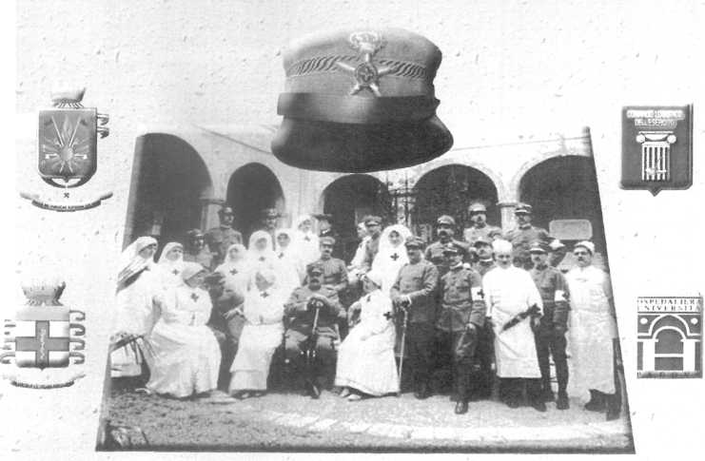
//, <1

Corso di aggiornamento:

L’EMERGENZA SANITARIA

sinergie organizzative ed il concetto del “dual use”
Padova 19-20 GIUGNO 2014 Evento formativo nel quadro del programma di educazione continua in medicina (E.C M.)
PRESIDENTE ONORARIO DEL CORSO Generale di Corpo d’ Armata Alessandro MONTUORI Comandante Logistico dell’Esercito
PRESIDENTE DEL CORSO Maggiore Generale Francesco TONTOLI Vice Comandante Logistico dell’Ésercito Capo dipartimento di Sanità
DIRETTORE DEL CORSO Brigadiere Generale Giacomo MAMMANA Direttore Centro studi e ricerche di sanità e veterinaria delFEsercito

IE ESERCITO

PRESIDENTE DEL COMITATO D'ONORE
Generale di Corpo d'Armata Alessandro MONTUORI Comandante Logistico dell'Esercito

COMITATO D'ONORE
Dottor Franco GABRIELLI Capo Dipartimento della Protezione Civile Presidenza del Consiglio dei Ministri
Tenente Generale Federico MARMO Ispettore Generale della Sanità Militare
Generale di Corpo d'Armata Bruno STANO Comandante del Comando Forze di Difesa Interregionale Nord
Generale Ispettore Capo Enrico TOMAO Capo del Corpo Sanitario dell'Aeronautica Militare
Ammiraglio ispettore Capo MarioTARABBO Capo del Corpo Sanitario e Ispettore di Sanità della Marina Militare
Maggiore Generale Francesco TONTOLI Vice Comandante Logistico dell'Esercito e Capo dipartimento di sanità
Generale di Divisione Domenico RIBATTI Direttore di Sanità dei Carabinieri
Dottor Claudio DARIO Direttore Generale dell'Azienda Ospedaliera di Padova
Ingegner Fabio DATTILO Direttore centrale della prevenzione e la sicurezza tecnica. Dipartimento Vigili del Fuoco Ministero dell'Interno
Dottor Maurizio BENATO Presidente dell'Ordine dei medici chirurghi della provincia di Padova Vice Presidente della Federazione Nazionale degli Ordini dei Medici Chirurghi e degli Odontoiatri
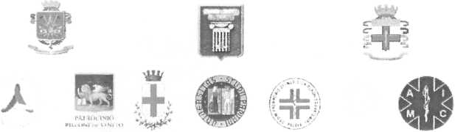

Il corso ha luogo con il patrocinio di
Dipartimento della protezione civile della Presidenza del consiglio dei ministri
Regione Veneto Colmine di Padova Università degli studi di Padova Ordine dei medici chirurghi e odontoiatri della provincia di Padova Ordine degli psicologi della regione Veneto Associazione italiana di medicina delle catastrofi

PRESIDENTE ONORARIO DEL CORSO Generale di Corpo d'Armata Alessandro MONTUORI
Comandante Logistico dell'Esercito
PRESIDENTE DEL CORSO Maggiore Generale FrancescoTONTOLI

Vice Comandante Logistico dell'Esercito e Capo dipartimento di sanità

DIRETTORE DEL CORSO Brigadiere Generale Giacomo MAMMANA
Direttore Centro stadi e ricerche di sanità e veterinaria dell'Esercito
Giovedì 19 giugno 2014
CORSO DI AGGIORNAMENTO L'EMERGENZA SANITARIA SINERGIE ORGANIZZATIVE ED IL CONCETTO DEL “DUAL USE” PROGRAMMA
Registrazione dei partecipanti
08.30
08.45
08.SS
09. OS
09.45
10.00
10.20
10.50
Saluto di benvenuto del Direttore del D.M.M. L.
Colonnello medico t. ISSMI Graziano Giuseppe PARISE
Presentazione e prolusione al corso
Brigadiere Generale Giacomo MAMMANA Coordinatore organizzativo dell'evento Saluto delle Autorità
Intervento del Maggiore Generale FrancescoTONTOU
Vice Comandante Logistico dell’Esercito e Capo dipartimento di sanità
Prolusione e apertura dei lavori - Generale di Corpo D’Armata Alessandro MONTUORI, Comandante Logistico dell’Esercito
Lectio magistralis - Dottor Maurizio BENATO Presidente Ordine dei Medici Chirurghi della provincia di Padova e Vice Presidente della Federazione Nazionale degli Ordini dei Medici Chirurghi e degli Odontoiatri
ESERCITAZIONE SIMULAZIONE DI IMPIEGO DI UN OSPEDALE DA CAMPO IN UNA GRANDE EMERGENZA
Aeroporto “G.Allegri”di Padova: Partecipazione all’esercitazione campale di soccorso interistituzionale in evento complesso, organizzata dal Comando Forze di Difesa Interregionale Nord (COMFODIN)
Direttore dell'Ospedale da campo: tenente Colonnello medico Fabio SOLDA '

13.30 Pausa pranzo

corso di aggiornamento £ m G P g 0 n Z 3 S 3 fi 1 t 8 P 1 8
PRESENTAZIONE
L’evento formativo avrà luogo presso il Dipartimento militare di medicina legale di Padova, ancora oggi attivo negli edifici che costituivano il convento di San Giovanni diVerdara, fondato dai monaci benedettini “Albi” nel XIII sec.
Il corso di aggiornamento, che si svilupperà in 2 giorni, e rivolto agli operatori sanitari dell'emergenza. L'obiettivo del corso e quello di aggiornare e integrare le capacità tecnico-professionali di medici, infermieri, psicologi e farmacisti onde poter affrontare in maniera adeguata ed efficiente l'emergenza, sia in corso di operazioni militari fuori area che sul territorio nazionale, nel caso di eventi catastrofici naturali e non.
Verranno illustrate sia le procedure di attivazione degli “aventi causa” in una grande emergenza (Protezione civile, Forze armate, SSN, Croce rossa, etc.) sia le componenti logistica ed operativa sul campo.
Nella sostanza, l'evento vuole essere un momento di conoscenza e di verifica della disponibilità sul territorio di uno strumento multidisciplinare e polivalente idoneo a fronteggiare le grandi emergenze, in un contesto armonicamente strutturato, coniugante le componenti militari c civili.
Il titolo “L'EMERGENZA SANITARIA sinergie organizzative ed il concetto del dual use” rispecchia un'attività tipica dell'impegno sanitario “sul campo” militare e civile, sia in corso di operazioni militari internazionali, sia all'interno del territorio nazionale.
Le multiformi circostanze emergenziali, che la cronaca ci riporta così frequentemente, in qualsiasi contesto per disastri naturali o di origine antropica (aree industriali, metropolitane, aeroporti, stazioni ferroviarie, operazioni fuori area,...ecc) sono molto spesso inattese, e tante volte anche cruente e mettono a dura prova il personale sanitario esigendo un training continuo ed aggiornato.
L'evento è in corso di valutazione presso la competente Commissione ECM con assegnazione di crediti ECM per medici, infermieri, farmacisti e psicologi. A tal proposito si precisa che il conseguimento dei crediti è subordinato alla frequenza dell'intero corso ed alla compilazione della “scheda di valutazione dell'apprendimento finale”.
Il relativo attestato sarà successivamente spedito a mezzo posta elettronica all'indirizzo comunicato all'atto dcll'iscrizionc.
;IL DIRETTORE DEL CORSO Brigatici* Generale Giacomo MAMMANA

: j /

